2017学年第四教育署初二物理第一学期期中质量调研试卷
（完卷时间60分钟 满分100分）
一.选择题(共30分,每题3分)
1.发现了物体在水中所受浮力大小规律的是 （ ）
A.牛顿 B.阿基米德 C.安培 D.伽利略
2.一个摆钟从甲地拿到乙地，它的钟摆摆动加快了，则下列调整方法正确的是 （ ）
A.将摆长适当增长
B.将摆长适当缩短
C.将摆动的幅度增大
D.将摆球的质量减小
3.某同学在住宅楼里的乘电梯时，看到的一张限乘说明，如图1所示。其中表示该电梯最大限乘质量的“载重”栏数字单位模糊，该电梯的最大限乘质量的单位应为 （ ）
A.千克 B.克
C.吨 D.毫克
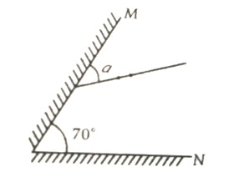
限乘人数：12人
载重：1000
xx电梯厂
2002年10月

图1
图2

4.能说明液体可以传播声音的事例是 （ ）
A.我们听到雨滴打在雨伞上的“嗒嗒”声
B.我们听到树枝上小鸟的“唧唧”声
C.将要上钩的鱼被岸边的说话声吓跑
D.人在小溪边听到“哗哗”的流水声
5.“请大家安静，现在准备考试！”监考老师要求考生减小声音的 （ ）
A.频率 B.音调 C.响度 D.音色
6.剧院及音乐厅，四周墙壁常挂尼绒帘幕，同时墙壁会做成凹凸不平的像蜂窝似的，这是为了 （ ）
A.装饰、美观 B.易于反射声波，增大声音
C.吸收声波，减小嘈杂的回声 D.提高声音的音调
7.下列现象中不能证明光的直线传播的是 （ )
A.小孔成像 B.影子的形成
C.平面镜成像 D.月食
8.要使反射光线与入射光线成直角，则入射角为 （ )
A.0° B.45° C.60° D.90°
9.一个人站在平面镜前,当他走近镜面时, 则 ( )
A.他的像变大,像与人的距离变小
B.他的像变大,像与人的距离变大
C.他的像大小不变,像与人的距离变大
D.他的像大小不变,像与人的距离变小
10. 如图2所示,要使入射光线经三次反射后沿原来的入射光线返回,则α为
( )
A.10° B.20° C.70° D.无法确定
二.填空题(共41分,每空1分)
11.物理学家的研究及其成果，对人类的生活产生了巨大的影响——坐在家里就能实时收看到姚明在万里之外的NBA比赛、航天飞机已将人类的足迹延伸到宇宙深处……
请写出一位你所知道的物理学家的名字，并写出他（她）对物理学的一项主要贡献：
______________________, _________________________________________________。
12.测量首先要有一个大家公认的比较标准，这个标准叫做________________；另外,测量还需要选择合适的_____________________。
13.请给以下各测量数据补上合适的单位：
①一场电影的放映时间约100__________。 ②教室里窗台的高度为1.1__________。
③易拉罐装的可乐的体积约为350__________。④一袋牛奶的质量为0.22_________。
14.请完成下列单位换算。（直接写出换算结果）：
①2.5千米=___________米 ②72分钟=____________小时
③600千克=___________吨 ④0.05千克=___________克
15.鼓是我国的传统乐器。当用槌敲击鼓面时，鼓面会发生________；同时我们________听到鼓声，如果这时马上用手按住鼓面不动，则我们_________听到鼓声 (此两空均选填“能”或“不能”) 。以上现象说明声音是由于物体的_________产生的。
16.声音能在各种物质中传播，但不能在_______中传播；声音在不同种物质中传播的速度不同，一般在________中传播速度最慢（选填“固体”、“液体”或“气体”）。声波在传播过程中如果遇到障碍物，部分声波会被障碍物的表面_______回来，这样的声波叫做_________。
17.“女高音歌唱家”和“男低音歌唱家”，这里的“高”与“低”指的是_________，它是由声带振动的___________决定的。“大声喧哗”跟“窃窃私语”主要的区别在于声音的_________不同，它是由声源的振动的_____________决定的。
18. 悠扬的琴声是靠琴弦的 而产生。水中将要上钩的鱼儿会被岸上的说话声吓跑，表明空气和 都能传声。上课时，同学们凭听到的声音就能辨别身后是哪位同学在发言，这主要是依据声音的 特征。城市高架道路两旁，一般都安装隔音板，这主要是通过控制噪声的 来减弱噪声危害。
19.一束光斜射到平面镜上，若与法线的夹角为25°，则反射角为 度，光的传播方向被镜面改变了 度；如果入射光线逐渐远离法线，则反射光线逐渐________（选填“靠拢”或“远离”）法线；在电影院看电影时，荧幕上发生的是 反射。（选填“漫”或“镜面”）

20.地球与月亮相距约38万千米。中秋节，小红在脸盆中接了约10厘米深的水放在阳台上，把月亮请到了脸盆里观赏，这是利用了光的 现象，脸盆里的“月亮” 是月亮的 像（选填“实”或“虚”），它离水面的距离约是 ，它的大小 _____ 天空中的月亮的大小（选填“大于”“等于”或“小于”）。

21.如图3是浦东某地区的环境实时监测指示屏，图3a中“56分贝”的“分贝”是表示声音 的单位。图3b中“PM2.5”是指大气中直径小于或等于2.5 （填写单位）的颗粒物，也称为可入肺颗粒物。它的直径还不到人的头发丝粗细的1/20。但它对空气质量和能见度等有重要的影响。根据空气质量标准（右表）可知，当前的空气质量为
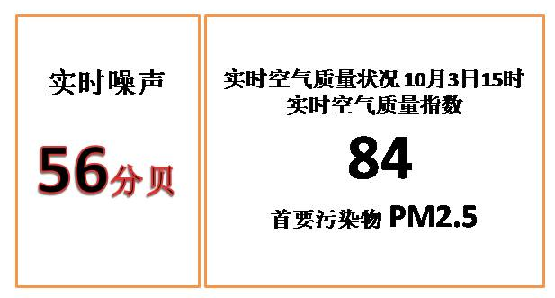
空气质量标准
优 | 0-50
良 | 51-100
轻度污染[来源:Zxxk.Com] | 101-150
中度污染 | 151-200
重度污染 | 201-300
严重污染 | 大于300
a 图3 b

22.某小组同学探究物体的质量与哪些因素有关。他们根据生活中“小铁钉和大铁锤的质量不同”和“同样的塑像，玻璃制品和石膏制品的质量不同”的经验，提出猜想：①物体的质量可能与物体的体积有关。②物体的质量可能与物质的种类有关。
为了验证猜想，该小组同学在调好的天平左右两盘，分别放上实心铁块、铝块和铜块，实验操作和现象如图3（a）、（b）、（c）、（d）、（e）所示。
图4
铁
铁
铝
铝
（d）
（e）
铁
铝
（b）
体积相同的
铁块和铝块
铁
铜
（c）
体积相同的
铁块和铜块
体积不同的
铁块
体积不同的
铝块
铝
铁
体积不同的
铁块和铝块
（a）

(1) 根据图3________________的实验操作和现象，可以验证猜想②是正确的。
(2) 你认为图3（a）的实验现象能否验证猜想①是正确的，请说明理由。
______________________________________________________________。

三.作图题(共8分)
23.请根据平面镜成像特点，在图5中画出物体AB在平面镜MN中所成的像A′B′。
24.在图6中， 根据给出的入射光线AO画出反射光线OB，并标出反射角的度数。
25.如图7所示，太阳光与地面成60°角斜射过来，要使光线沿竖直方向反射入井中。请你在图中画出反射光线，平面镜的位置，并标出反射角的度数。
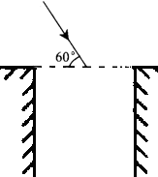
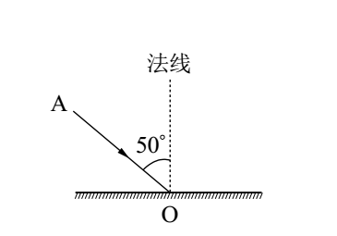
图5
M
N
A
B
图6
图7
[来源:学科网ZXXK]
四.实验题(共21分,每空1分)
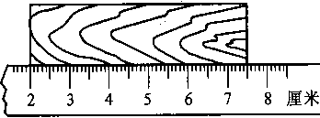
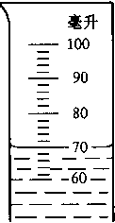
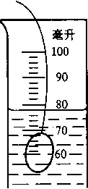
26.图8中刻度尺的最小刻度是_________，被测物体的长度为___________厘米。图16（a）所示的量筒中水的体积为_________毫升。如图 9(b)所示，在量筒中放入被测物体后，从量筒中水的位置变化可知被测物的体积为_________厘米³。
图8
（a） 图9 （b）

27. 一辆小车后面拖着纸带，在平板上向右运动，如图10（a）所示。打点计时器每秒钟打点50次。从打点计时器拉出的纸带上截取一部分，如图10（b）所示，A为第一个计时点。
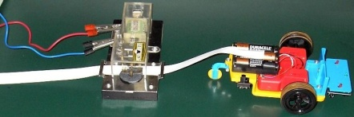
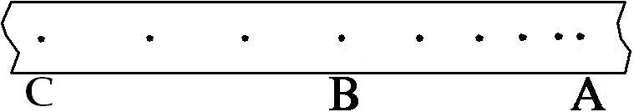

（a） 图10 （b）
（1）打点计时器是测量 的工具；
（2）A、B两点的时间间隔为 秒；
（3）由图10（b）可知，小车的运动是越来越 （选填“快”或“慢”）。
[来源:Z.xx.k.Com]

28.小华和小明同学做“探究平面镜成像的特点”实验：
（1）小华设计的实验报告（部分）如下，请填写空格处的内容。
实验目的：
___________：两只相同的蜡烛、玻璃板、刻度尺、白纸等
实验步骤： ……
（2）小明同学实验中将点燃的蜡烛放在玻璃板的一侧A（或B或C），看到玻璃板后有蜡烛的像。[来源:Zxxk.Com]
①小明同学用另一个完全相同的未点燃蜡烛在玻璃板后的纸面上来回移动，发现无法让它与蜡烛的像完全重合。出现这种现象的原因可能是玻璃板 ；
A′
A
O
O′
C′
B′
B
C
②解决上面的问题后，未点燃蜡烛和点燃蜡烛的像能够完全重合，这是为了 。若移去未点燃蜡烛，在其位置放置一光屏，用眼睛直接观察光屏，发现光屏上没有烛焰的像，由此可以说明 。
③ 小明经过三次实验后，在白纸上记录的像与物对应点的位置。图11 所示为他们完成的实验记录单。从记录单上的信息可知，OO′记录的均是_________的位置。多次实验的目的是 。
图11
29. 小华用小型光具盘做“探究光的反射规律”实验，他先使激光束从A点入射，观察到的实验现象如图12所示。由图中现象可初步得出：
（1）反射光和入射光分居在 ；
（2）反射角 。
接着，小华连续两次改变激光源的位置，分别从B、C点入射，小华这样做的目的是为了多次改变 角的大小，进而验证上述得到的初步结论是否具有 。
图12

30.在学习吉他演奏的过程中，小华发现琴弦发出声音的音调高低是受各种因素影响的，他决定对此进行研究。经过和同学们讨论，提出了以下猜想：
猜想一：琴弦发出声音的音调高低，可能与琴弦的横载面积有关
猜想二：琴弦发出声音的音调高低，可能与琴弦的长短有关
猜想三：琴弦发出声音的音调高低，可能与琴弦的材料有关
为了验证上述猜想是否正确，他们找到了下表所列9种规格的琴弦，因为音调高低取决于声源振动的频率，于是借来一个能够测量振动频率的仪器进行实验。

（1）①为了验证猜想一，应选用编号为_______________的琴弦进行实验。
编号 | 材料 | 长度（cm） | 横截面积（mm²）
A | 铜 | 60 | 0.76
B | 铜 | 60 | 0.89
C | 铜 | 60 | 1.02
D | 铜 | 80 | 0.76
E | 铜
F | 铜 | 100 | 0.76
G | 钢 | 80 | 1.02
H | 尼龙 | 80 | 1.02
I | 尼龙 | 100 | 1.02
②为了验证猜想二，应选用编号为 _____________的琴弦进行实验。
③表中有的材料规格还没填全，为了与G和H比较以验证猜想三，请在表中填上所缺数据。
（2）随着实验的进行，小华又觉得琴弦音调的高低，可能还与琴弦的松紧程度有关。为了验证这一猜想，在实验过程中，必须进行的操作是______________，比较琴弦发出声音的音调是否有变化。

2017学年初二第一学期质量调研考试说明
一.考试范围: 序言、声音、光学（光的反射）
二、满分：100分
三、难易度：8:1:1
四、完卷时间：60分钟
五、分值分布情况:
序言部分: 31分
声音部分:40分
光学部分:29分
六、题型：
选择题（30分）、填空（41分）、作图（8分）、实验（21分）
2017年第四教育署初二第一学期期中试卷答案
题号 |  | 答案及评分标准
一、选择题  （共20分） |  | 1. B。 2.A。 3.A。 4.C。5.C。 6. C。7.C。8.B。9.D 。10.B。
二、填空题  （共30分） |  | 11. 牛顿； 万有引力定律（合理都行）。  12.单位； 测量工具。  13.分钟； 米； 毫升； 千克。  14.2500； 1.2； 0.6；50。  15. 振动；能；不能；振动。  16.真空；气体；反射；回声。[来源:学,科,网]  17. 音调；频率；响度；幅度。  18. 振动；液体；音色；传播途径。  19. 25；130；远离；漫。  20.反射；虚；38万千米；等于。  21.响度；微米；良  22.b或c；不能，因为物质种类和体积都不同，无法比较。
三、作图题  （共9分） |  | 略
四、实验题  （共23分） |  | 26.1毫米；5.5厘米；70；8。  27.时间；0.1秒；快。  28.探究平面镜成像特点；实验器材；倾斜放置；确定像的位置；平面镜成的是虚像；玻璃板；为了寻找普遍规律。  29.法线两侧；等于入射角；入射角；普遍性。  30.A,B和C；A和D和F或H和I；80,1.02；调节琴弦的松紧（程度）

